

本科实验报告

课程名称： | 计算机网络基础
实验名称： | 使用二层交换机组网
姓 名： | 刘思锐
学 院： | 计算机学院
系：
专 业： | 计算机科学与技术
学 号： | 3200102708
指导教师： | 黄正谦

2022年 11 月 27 日

浙江大学实验报告

实验名称： 使用二层交换机组网 实验类型： 操作实验
同组学生： 张智涵、詹天宇、张乔 实验地点： 计算机网络实验室

实验目的
- 掌握交换机的工作原理、管理配置方法；
- 掌握VLAN的工作原理、配置方法；
- 掌握跨交换机的VLAN Trunk配置方法；
- 掌握多个交换机的冗余组网、负载平衡的配置方法。

实验内容
- 使用网线连接PC，让PC彼此能够互相Ping通；
- 配置和管理交换机：使用Console线连接交换机，运行Putty等终端软件，对交换机进行配置；
- 通过Telnet远程管理交换机；
- 配置镜像端口，用Wireshark软件抓取交换机各端口的数据；
- 配置VLAN Access端口和VLAN Trunk端口；
- 配置交换机的冗余备份；
- 配置交换机的负载均衡。

主要仪器设备
PC机、路由器、交换机、Console连接线、直联网络线、交叉网络线。

操作方法与实验步骤

IOS软件的基本操作：
- 进入特权模式：enable；该模式下才能查看重要信息，并可进入配置模式；
- 进入配置模式：configure terminal；在这个模式下才可以修改配置；
- 进入到某个接口的配置模式：interface 接口名 模块号/端口号，例如interface ethernet 0/1；
- 命令可以不输全，只要能够被唯一识别；
- 输入？可以显示当前上下文环境下可用命令；
- 在命令后面输入？可以显示命令的参数提示；
- 输入命令的前一部分，再按<tab>，可以自动完成完整的命令输入；
- 按上箭头可以重复输入上次打过的命令；
- 鼠标左键选择需要截取的文本内容，鼠标右键粘贴复制好的文本的内容。

Part 1. 单交换机
- 用1台二层交换机和4台PC组成一个小型局域网
- 使用直联网络线，将每个PC机都连接到交换机的不同端口；
- 使用Console线，连接到交换机的Console端口和控制台PC的串口，并在控制台PC上运行Putty等终端软件；
- 观察交换机的每个端口状态指示，确认PC机都正确连接到了交换机的端口；
- 查看当前哪些端口已连接，哪些端口未连接，连接的速率和模式，收发统计；
- 在控制台输入命令查看当前设置了哪些VLAN，缺省所有的端口都属于同一个VLAN 1，如果有端口属于非默认VLAN，输入命令取消该VLAN；
- 在每个PC机上互相用Ping来测试连通性，验证局域网已经建立；
- 手工关闭某个端口，然后查看端口关闭后的效果，在对应的PC机上使用Ping测试连通性；
- 给交换机配置一个IP地址，并在交换机上用Ping命令测试与PC间的连通性；
- 在非控制台PC机上，通过telnet连接交换机，进行远程配置。
- 设置交换机的镜像端口
- 确定某个PC（假设为PC1）连接的端口为镜像端口；
- 在该PC机上运行包捕获软件，抓取数据包；
- 在其他2个PC机上运行Ping，互相测试彼此的连通性；
- 查看是否能抓取到其他2个PC机之间的Ping响应包，正常情况下，由于交换机是根据MAC地址直接转发的，所以PC1是收不到其他PC之间的响应包；
- 在交换机上将连接PC1的端口配置为镜像端口，被镜像的端口分别为另外2个PC连接的端口；
- 在PC1上再次启动包捕获软件，抓取数据包；
- 在其他PC机上运行Ping，测试彼此的连通性；
- 查看是否能抓取到其他2个PC机之间的Ping响应包。镜像端口设置后，交换机将把被镜像的源端口收发数据复制一份给镜像目的端口。同时该端口的正常收发功能关闭。
- 在交换机上设置VLAN
- 输入命令，在交换机上增加1个新的VLAN；
- 将PC3和PC4加入新的VLAN；
- 通过PING验证PC之间的连通性；
- 如果交换机上有密码，请按照下面的步骤清除密码：
- 用控制线连接PC和交换机的Console口，PC上运行Putty软件；
- 断开交换机电源，然后按住交换机的mode键不放，重新打开交换机电源，直到mode灯闪烁十秒左右后再放开mode键；
- 在Putty软件上观察交换机启动过程，直到出现Switch:的提示符；
- 输入dir flash:查看是否存在config.text文件，如果不能列出目录，输入命令flash_init，待flash加载成功后再输入命令rename flash:config.text flash:configX.text将配置文件改名；
- 输入命令reload 或 reset重新启动。

Part 2. 多交换机
- 用2台交换设备和4台PC组成一个小型局域网，每个交换机都连接2台PC机；
- 在交换机上都设置2个VLAN，将每个交换机上的PC都分成2组，各属于1个VLAN；
- 将两个交换机连起来，设置互联端口为VLAN Trunk模式，并测试同一组VLAN跨交换机的联通性；普通模式的端口只允许一个VLAN的数据通过，VLAN Trunk模式允许多个VLAN数据同时通过一个端口。
- 用2条网线连接2个交换机，验证Spanning-tree的作用。交换机之间自动会运行Spanning-tree协议，避免产生转发回路。如果关闭Spanning-tree,存在物理回路的网络很容易产生广播风暴，从而导致网络瘫痪。
- Spanning-tree是按照VLAN进行管理的，不同VLAN的Spanning-tree可以有不同的设置，因此，可以利用这点实现在两个交换机上的负载平衡。测试2条网线均连接时，数据是否从2条网线分别传送，而当1条网线断开时，数据是否全部改从另外1条网线和传送。

实验数据记录和处理
以下实验记录均需结合屏幕截图，进行文字标注和描述，图片应大小合适、关键部分清晰可见，可直接在图片上进行标注，也可以单独用文本进行描述。

-------- Part 1 ---------
- 在实验拓扑图上标记交换机的IP地址、PC的IP地址及所属VLAN、交换机的与PC的连接端口）
因为疫情原因本实验有少部分环节是在线上完成的，GNS3上交换机的e1 e2 e3 e4对应的是现实中交换机的Gi0/1 Gi0/7 Gi0/4 Gi0/6端口。
Part1中四台机器都在Vlan1内。
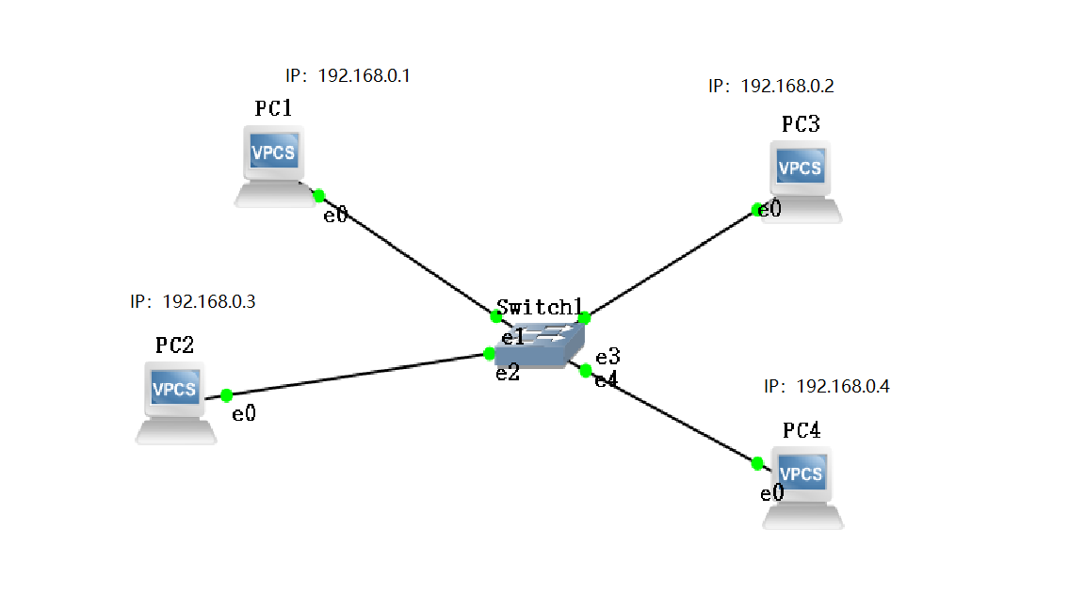
- 找一台有串口的PC机和一根串口控制线，将控制线的一头连接交换机的Console口，另一头连接PC机的串口。
在PC机上运行Putty软件，选择Serial方式，默认为9600, COM1。按两下回车，检查是否已经连上交换机。并输入enable命令进入到特权模式。如果有密码，请参考第四章的第4小节进行密码清除。
输入命令show version查看当前交换机型号信息并记录：
设备型号： Cisco C3560CX ，IOS软件版本： 15.2 ，
软件映像文件名：
flash:/c3560cx-univezsa1k9-mz.152-4.E6/c3560cx-univezgalx-mz.152-4.E6.bin"，
端口数量： 8 。
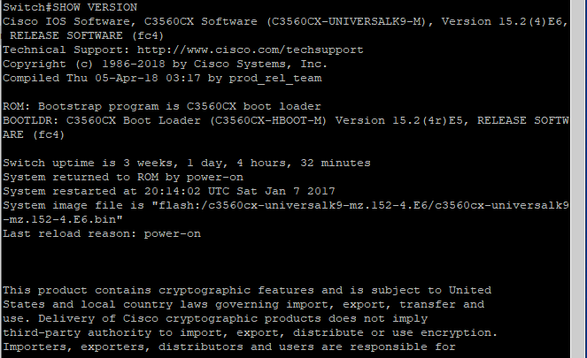
- 输入命令show flash: 查看当前文件系统的内容：
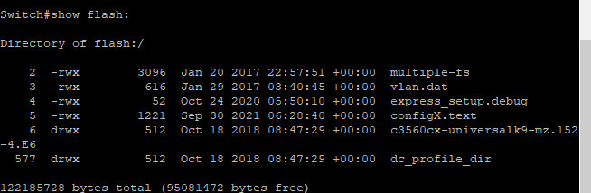

- 显示交换机的VLAN数据（命令show vlan），所有的端口应该都属于VLAN 1。（如果存在其他VLAN，先通过命令no vlan id删除）
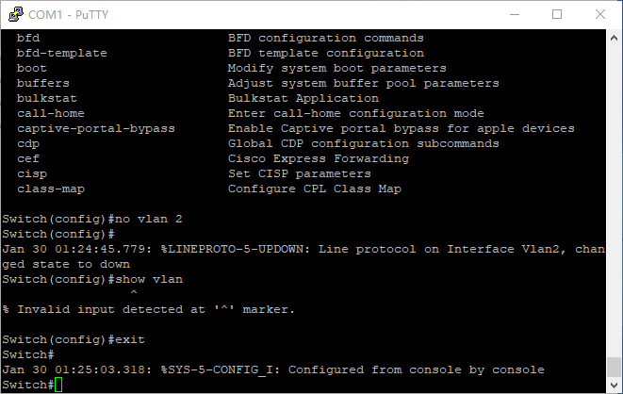
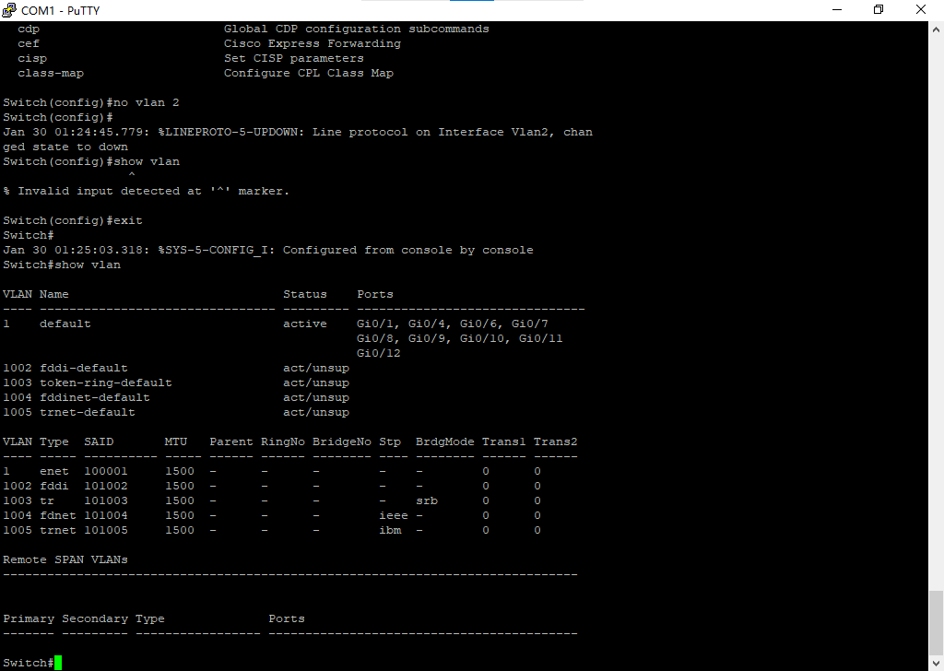
- 用直连网线（straight through）将PC按照前述拓扑结构连接到交换机。然后给各PC配置IP地址，并用Ping检查各PC之间的联通性，确保都能Ping通，否则请检查网线连接。
手工关闭某端口（命令：shutdown)，输入命令查看该端口状态（命令：show interface端口号，如show interface e0/1），在其他PC上使用Ping命令检测连接在该端口的PC是否能够联通。
命令输出截图：
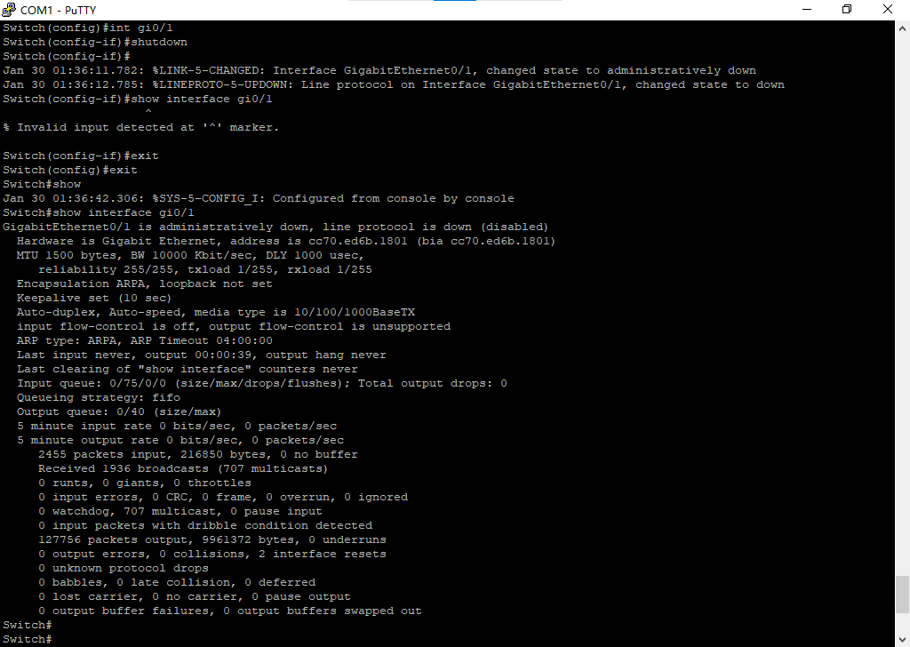
Ping结果截图：
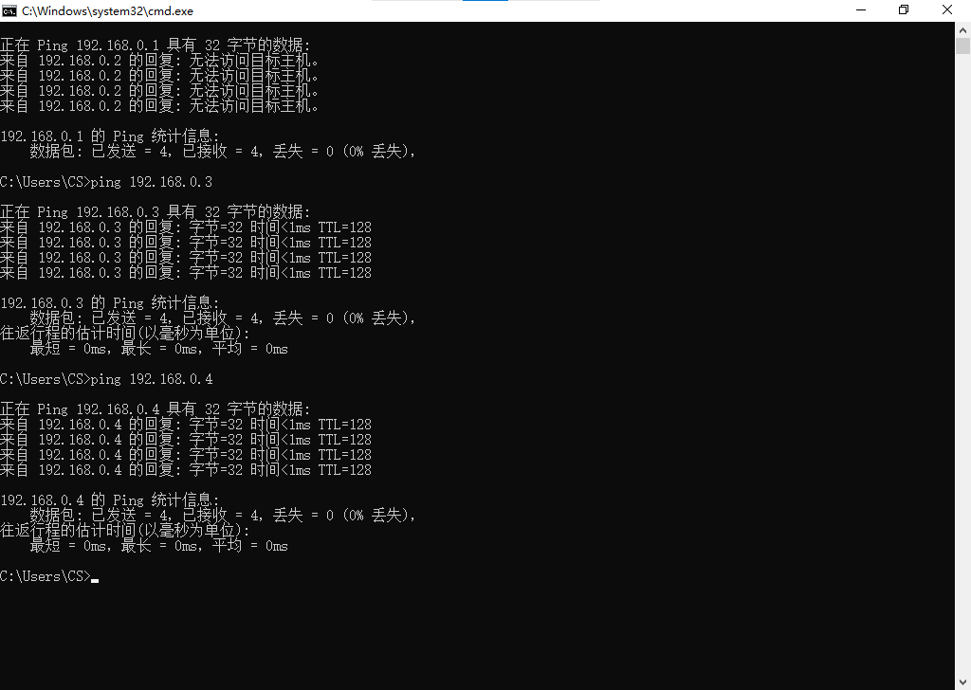
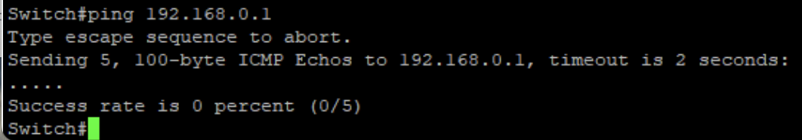
- 重新打开该端口（命令：no shutdown），输入命令查看交换机上端口状态。使用Ping命令检测连接在该端口的PC是否能够联通。
命令输出截图：
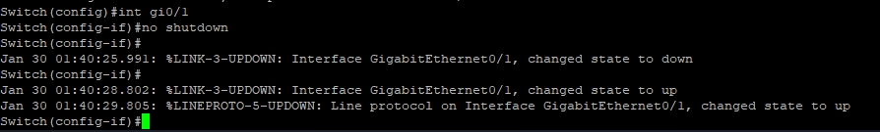
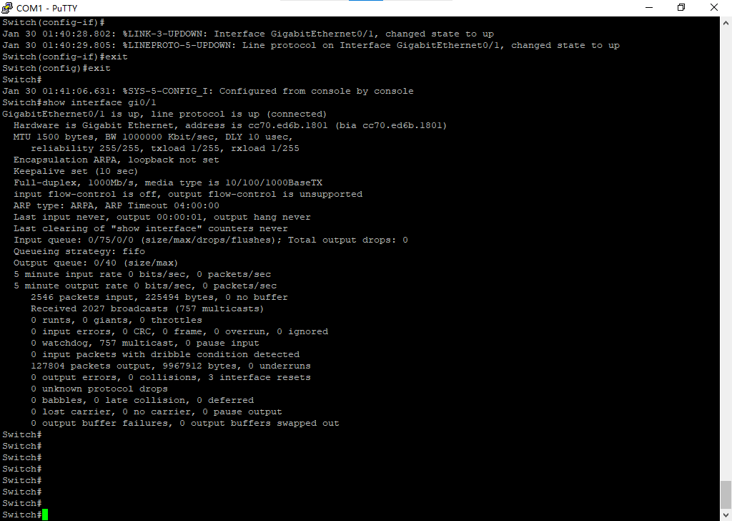
Ping结果截图：
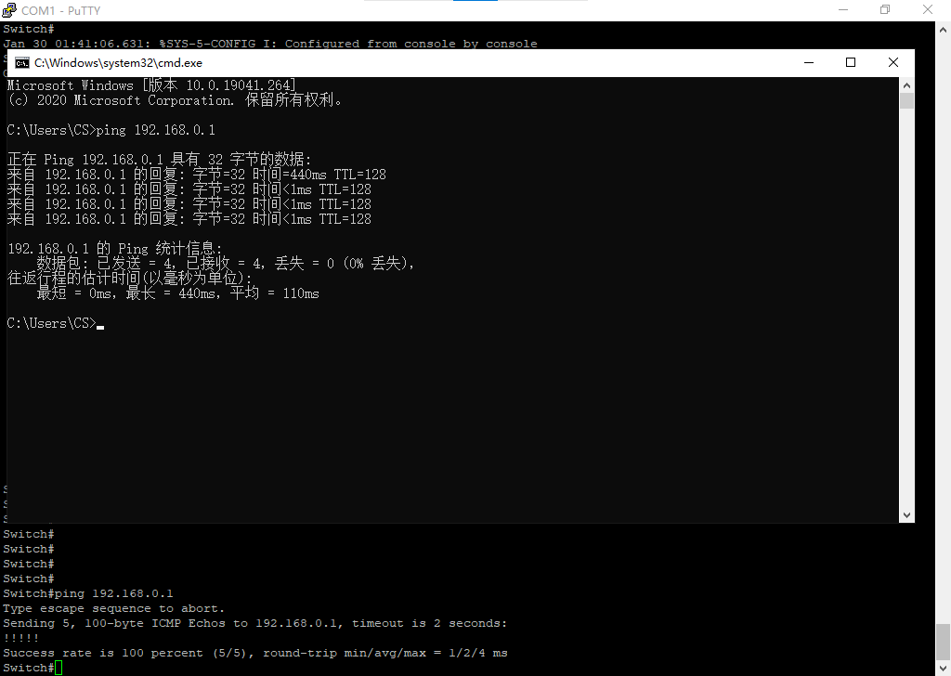
- 进入VLAN1接口配置模式（命令：interface vlan 1），给VLAN 1配置IP地址即是给交换机配置管理IP地址（命令：ip address 地址 掩码）。测试PC是否能Ping通交换机的IP地址；如果不通，查看VLAN 1端口的状态是否是up，如果不是，则打开VLAN端口（no shutdown）。
输入的命令：
interface vlan 1
ip address 192.168.0.5 255.255.255.0
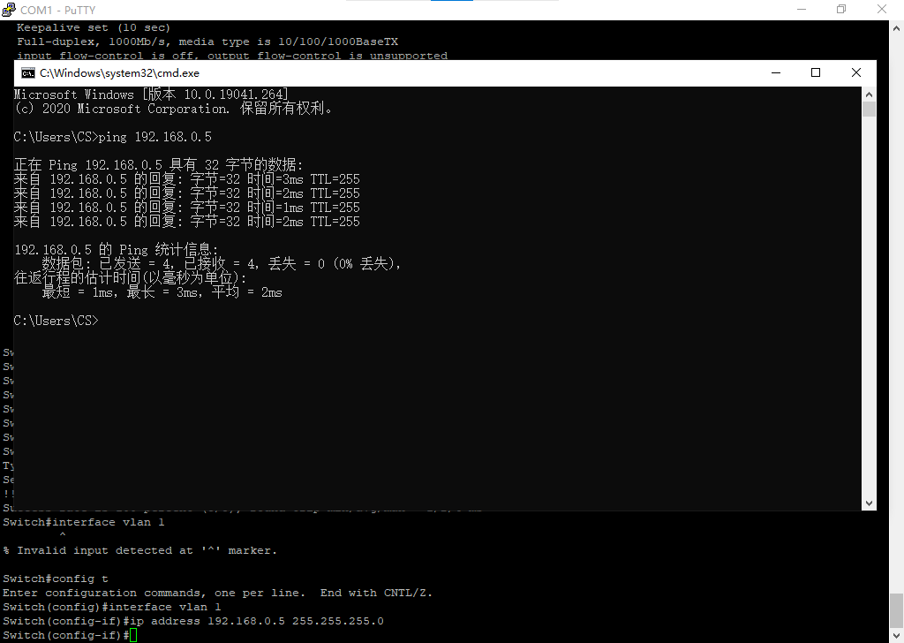
- 输入以下命令：打开虚拟终端（命令line vty 0 4），允许远程登录（命令： login），设置登密码（命令：password 密码）
命令截图：
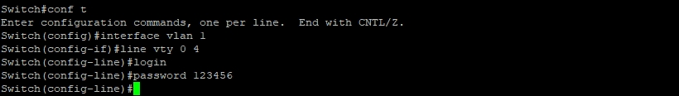
- 在PC上运行Putty软件，选择telnet协议，输入交换机的IP地址，通过网络远程连接交换机，并输入密码。
连接成功的截图：
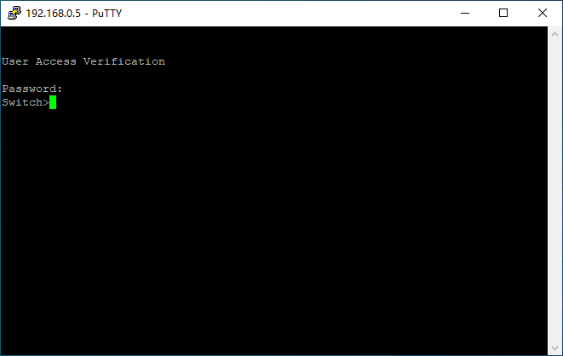

- 在PC1上运行Wireshark，在另外2台（PC2、PC3）上互相持续的Ping（运行“ping IP地址 -t”），观察在PC1上是否能抓取到PC2和PC3发出的ARP广播包以及ICMP响应包。如果不能抓取到PC2、PC3发送的ARP广播包，在PC2、PC3上先运行“arp –d *”删除所有主机的ARP缓存。正常情况下，ICMP响应包是不能被抓取到的。
抓包截图：
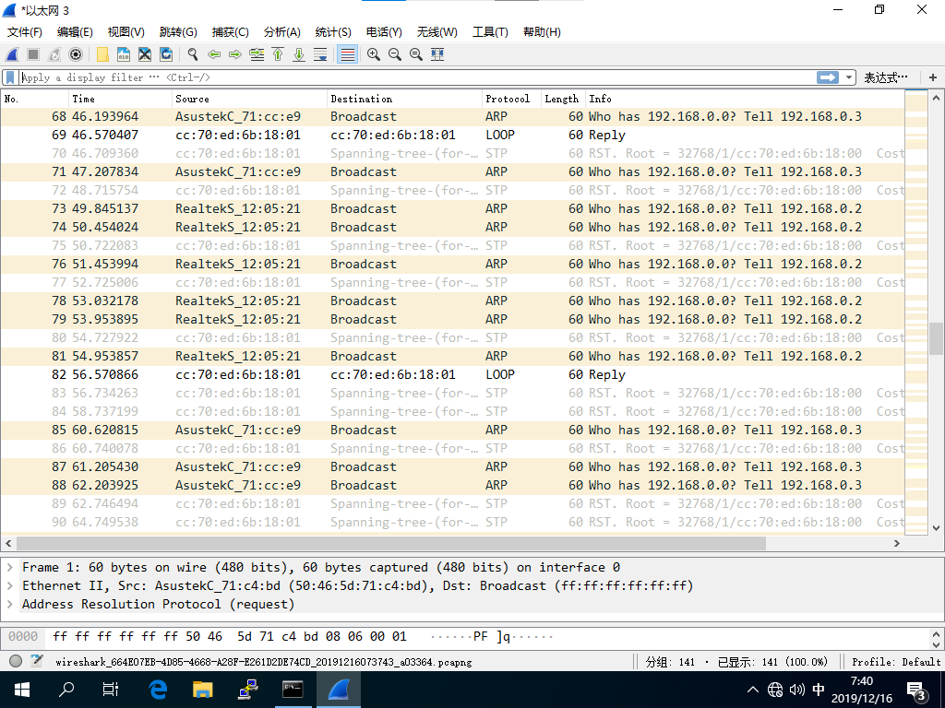
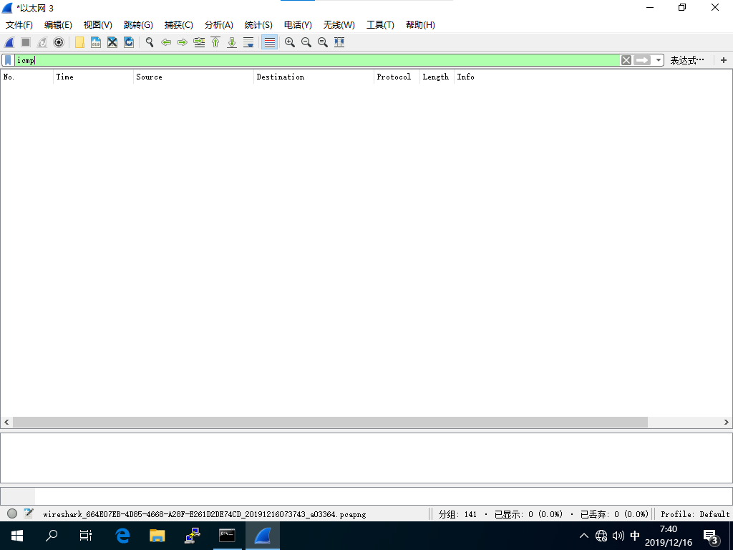

- 选择一个交换机端口配置为镜像端口（命令：monitor session 1 destination interface 端口），将PC1的网线切换到该端口，将PC2和PC3所连端口配置为被镜像端口（命令：monitor session 1 source interface 端口）。继续运行Wireshark，观察在PC1上是否能抓取到PC2和PC3的ICMP响应包。
输入的命令：
monitor session 1 destination interface gi0/2 (PC1原本连接的是gi0/1，现换到gi0/2)
monitor session 1 source interface gi0/4
monitor session 1 source interface gi0/6
抓包截图：
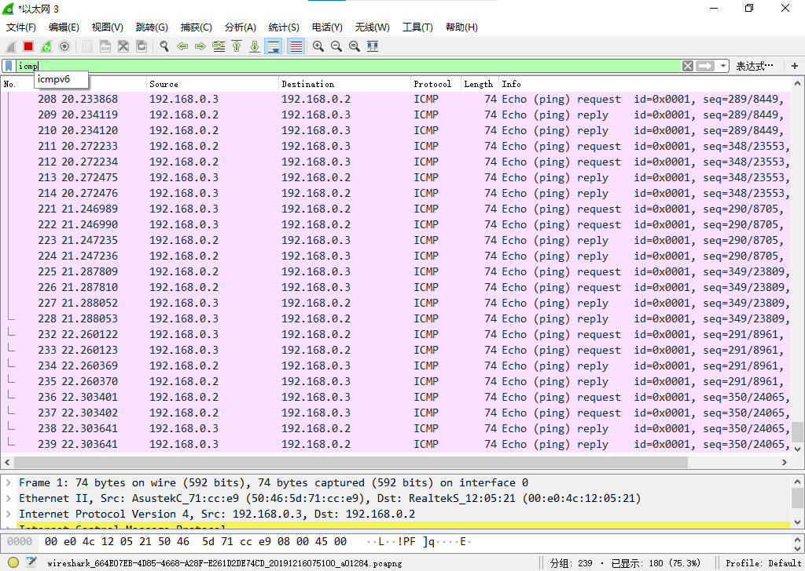
- 关闭PC1端口的镜像功能（命令：no monitor session 1 destination interface 端口)，否则该端口不能正常收发数据。
输入的命令：
no monitor session 1 destination interface gi0/2
- 在交换机上增加VLAN 2（命令：vlan database或config terminal，vlan 2），将PC3、PC4所连端口加入到VLAN 2（命令：interface 端口，switchport access vlan 2）。用Ping检查PC之间的联通性（同一VLAN的PC之间能够通，不同VLAN的PC之间不能通）。

这一步线下做失败了，又因为疫情线上上课，这里使用GNS3模拟。
输入的命令：
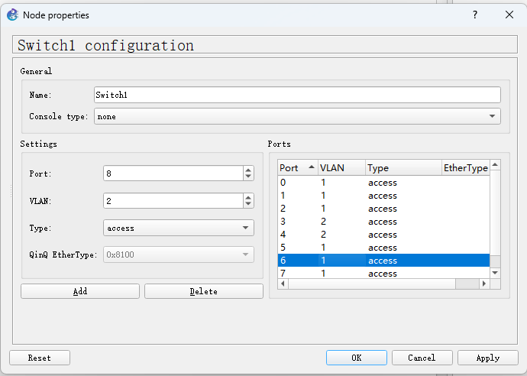
联通性检测截图：
PC1→PC2
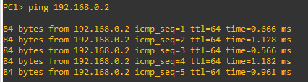

PC1→PC3
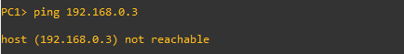

PC4→PC2
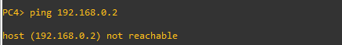

PC4→PC3
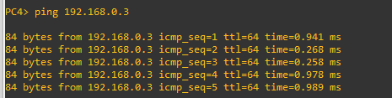

- 查看交换机上的运行配置（命令show running-config），复制粘贴本节相关的文本。
运行配置文本：
interface GigabitEthernet0/1
!
interface GigabitEthernet0/2
!
interface GigabitEthernet0/3
switchport access vlan 2
switchport mode access
!
interface GigabitEthernet0/4
switchport access vlan 2
!
interface GigabitEthernet0/5
switchport access vlan 2
!
interface GigabitEthernet0/6
switchport access vlan 2
!
interface GigabitEthernet0/7
!
interface GigabitEthernet0/8
!
interface GigabitEthernet0/9
!
interface GigabitEthernet0/10
!
interface GigabitEthernet0/11
!
interface GigabitEthernet0/12
!
interface Vlan1
ip address 192.168.0.5 255.255.255.0
!
interface Vlan2
ip address 192.168.1.1 255.255.255.0
!
ip forward-protocol nd
ip http server
ip http secure-server
!
!
line vty 0 4
password 123456
login

-------- Part 2 ---------
- 增加一台交换机（Switch2），将PC2、PC4连接到该交换机，并用一根交叉网线（Cross-over）将两个交换机连接起来。在拓扑图上记录各PC的IP地址、连接端口及所在VLAN：
拓扑图参考，请替换成实际使用的：
PC1 PC2 PC3 PC4分别与现实中的交换机gi0/1 gi0/7 gi0/4 gi0/6相连，两交换机之间由双方的gi0/5 gi0/8相连。
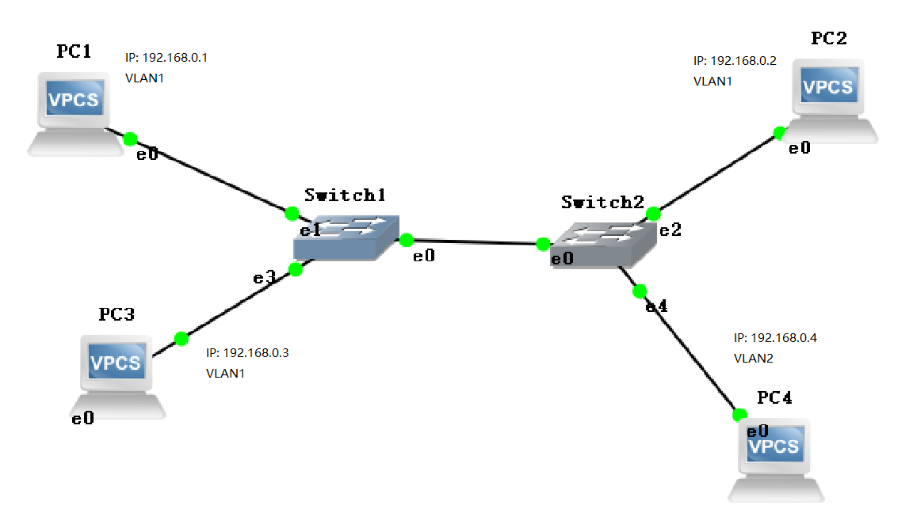

在Switch2上增加VLAN 2，将PC4所连端口加入到VLAN 2。用Ping检查不同交换机上属于同一VLAN的PC之间的联通性（即PC1与PC2应该通，PC3与PC4不能通）。然后显示2个交换机的VLAN数据（命令show vlan）
这一步线下做也失败了，这里用GNS3模拟。
Switch1的vlan数据：
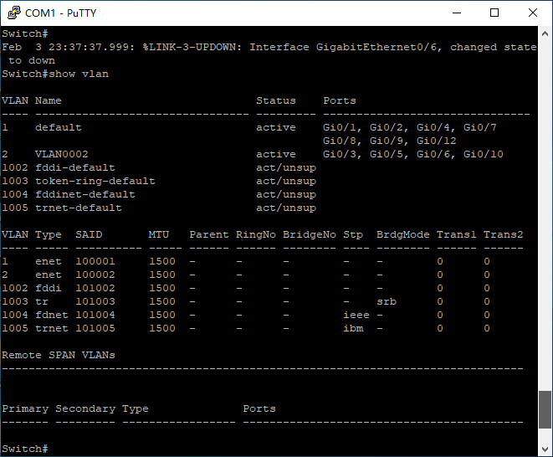

Switch2的vlan数据：
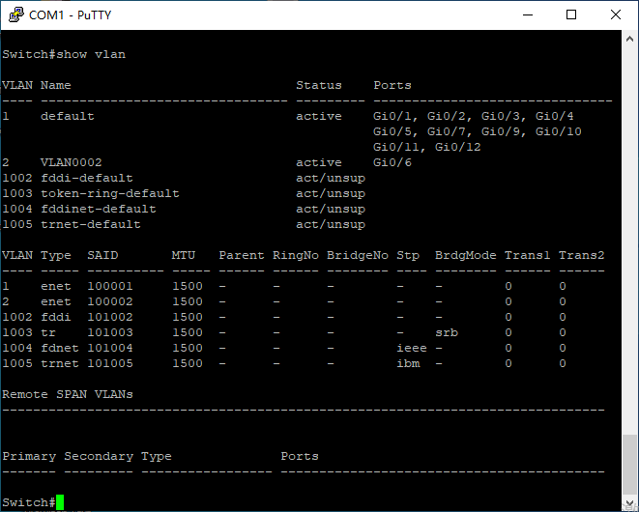

联通性检测截图：
PC1→PC2
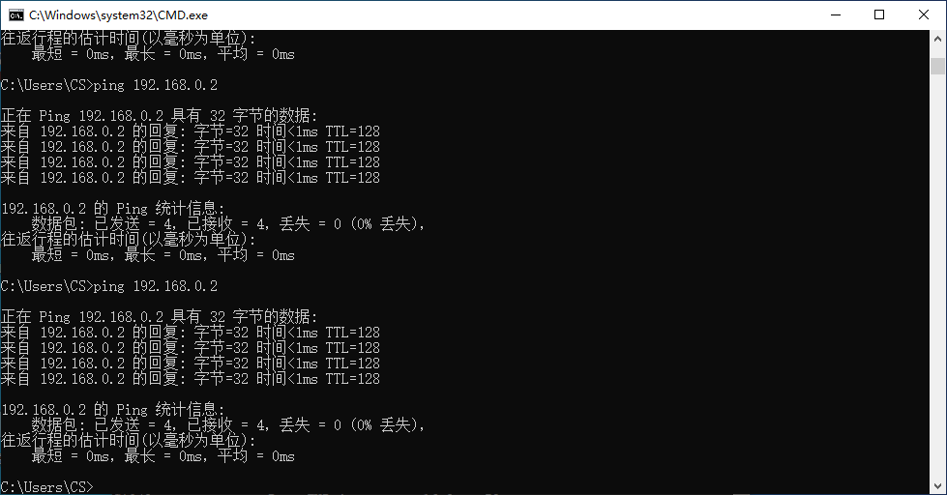

PC3→PC4
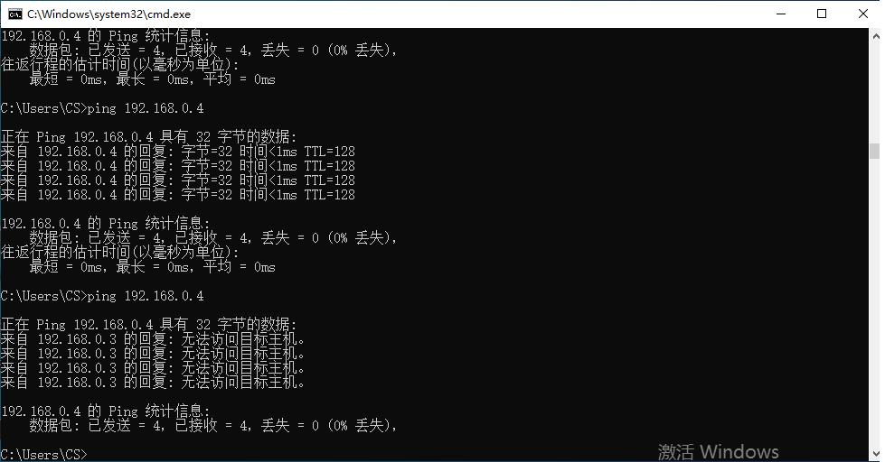

- 将交换机之间的互联端口配置为VLAN Trunk模式（命令：switchport mode trunk，部分型号的设备可能要先设置封装协议，命令：switchport trunk encapsulation dot1q），再次用Ping检查属于同一VLAN但在不同交换机的PC之间的联通性（即PC1与PC2应该通，PC3与PC4也应该通）。
输入的命令：
conf t
int gi0/6
switchport mode trunk
联通性检测截图：
PC1→PC2
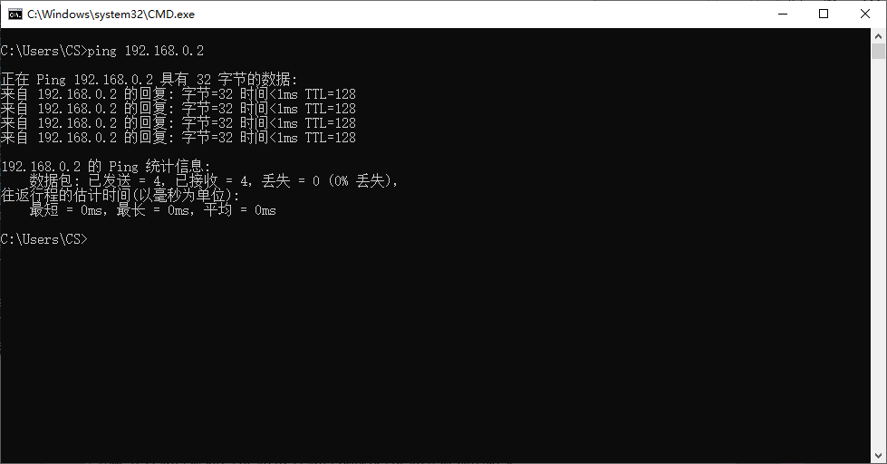

PC3→PC4
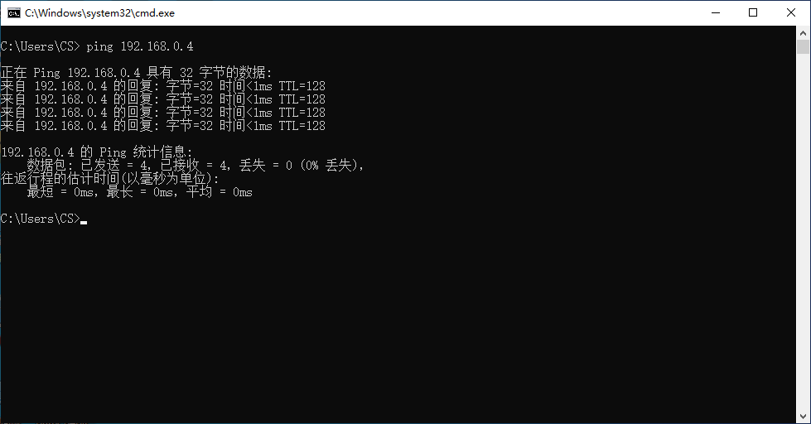

- 再增加一根网线，把2个交换机的另外2个端口连接起来。并将这2个端口都配置成VLAN Trunk模式。稍等片刻，查看4个互联端口的状态（命令：show spanning-tree），分别在2个VLAN中标出: 哪个交换机是根网桥？哪些端口处于转发状态（FWD），哪些端口处于阻塞状态（BLK）。
Spanning-tree数据截图示例（请替换成实际显示的）：
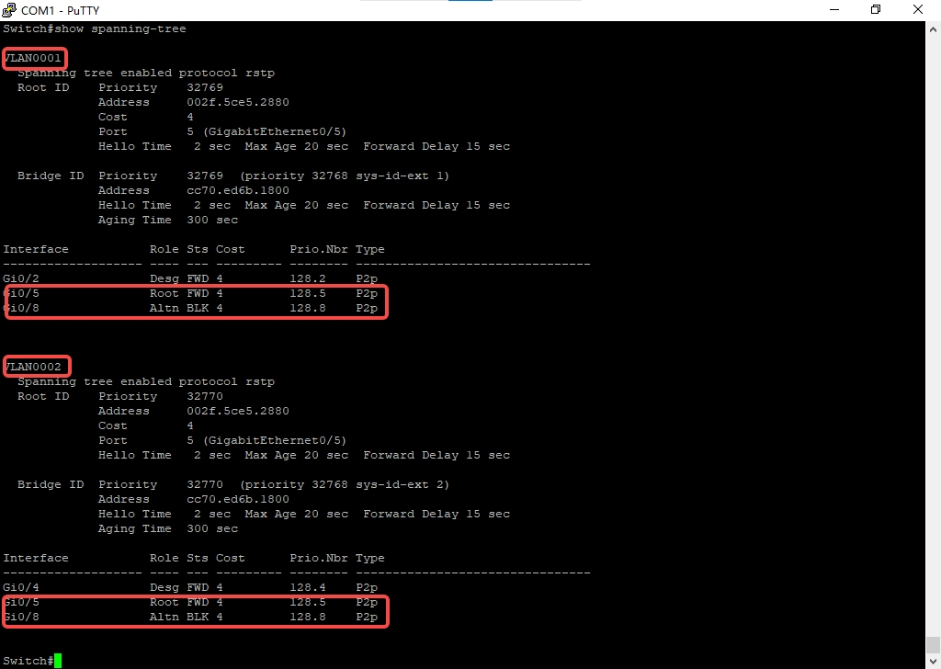
--------------------------
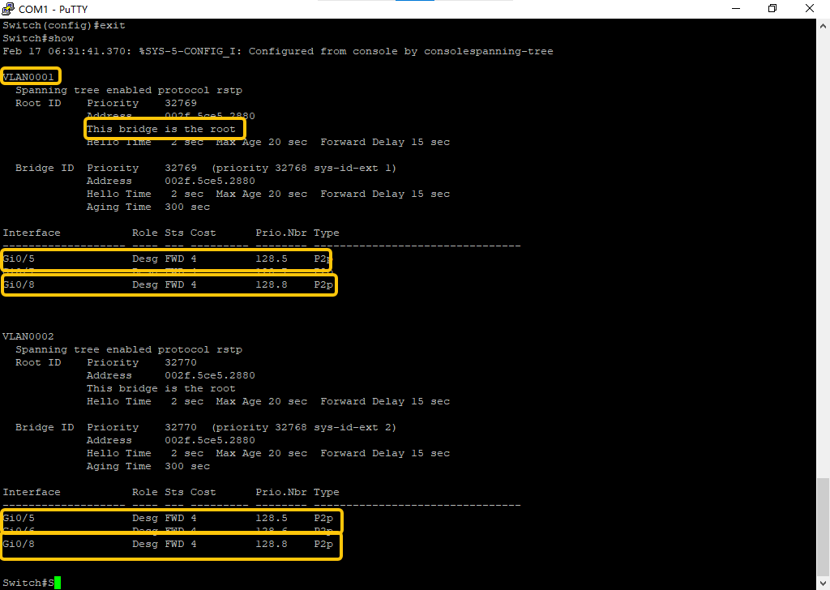

- 关闭2个VLAN的STP（命令：no spanning-tree vlan ID），观察两个交换机的端口状态指示灯（急速闪动），并在PC上用Ping测试网络的延迟是否加大（甚至可能出现超时或丢包）。
Ping结果截图：
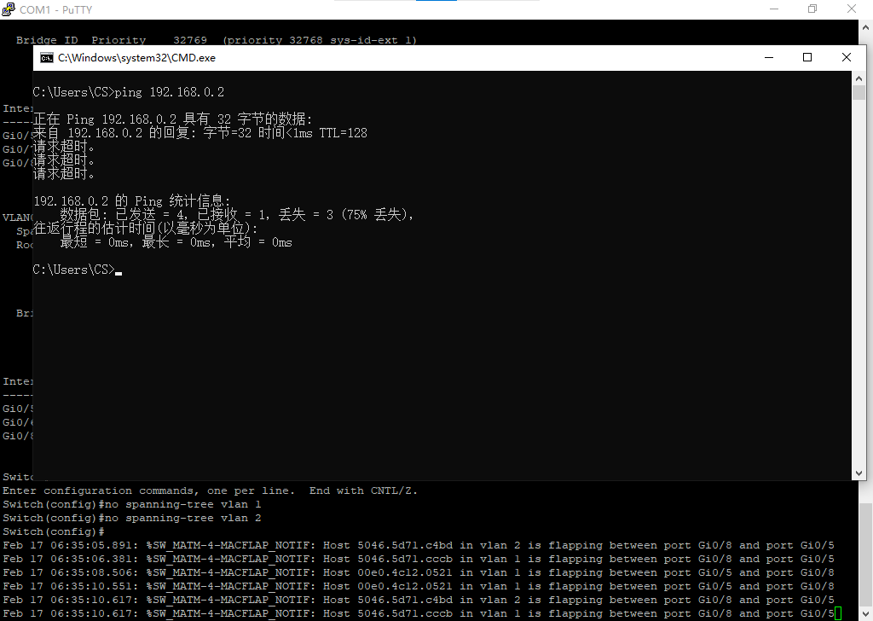

- 重新打开2个VLAN的STP（命令：spanning-tree vlan ID）, 观察两个交换机的端口状态指示灯（缓慢闪动），并在PC上用Ping测试网络的延迟是否恢复正常。
Ping结果截图：
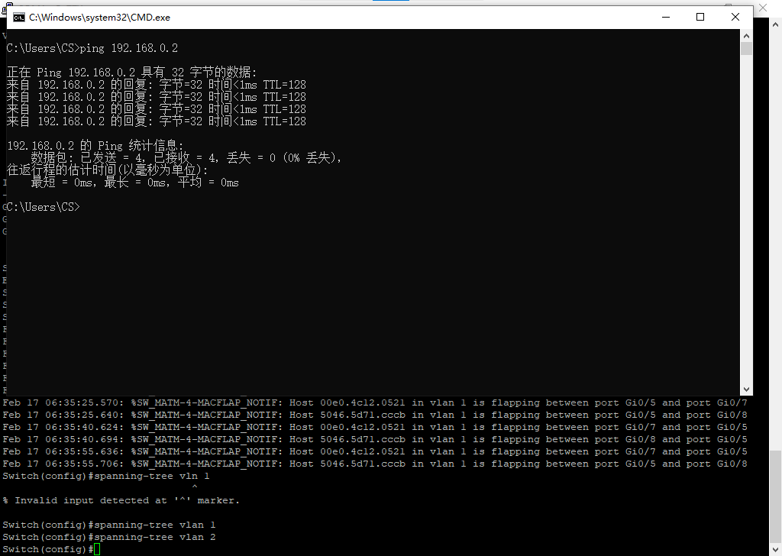

- 拔掉连接在2个处于FWD状态端口之间的网线，等待一会儿，查看4个互联端口的状态（命令：show spaning-tree）（有些端口可能已经消失）。标出原BLK状态的端口是否变成了FWD状态。
Spanning-tree数据截图（分交换机显示）：
Switch1:
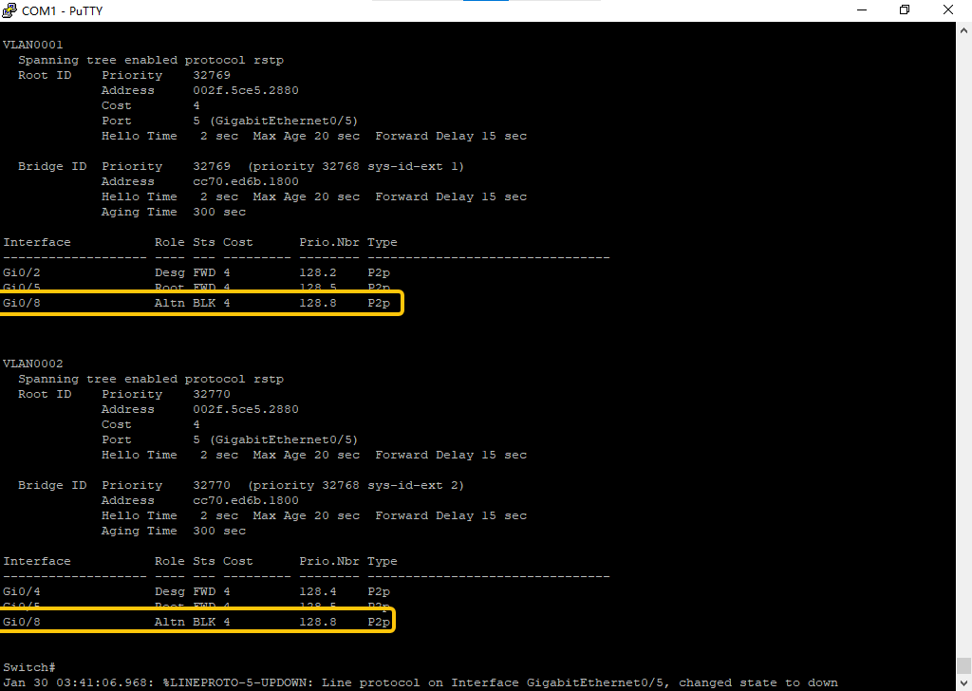
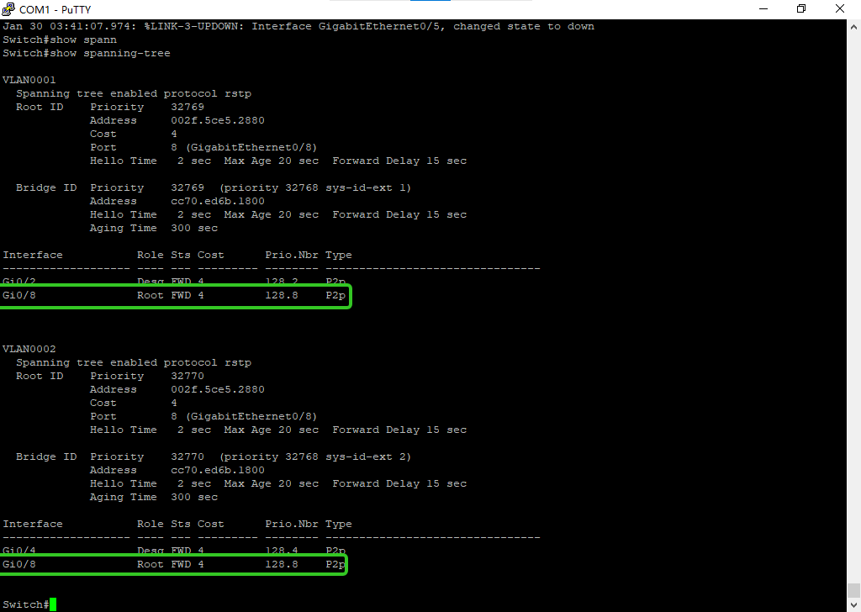
-------------------------------------------
Switch2:
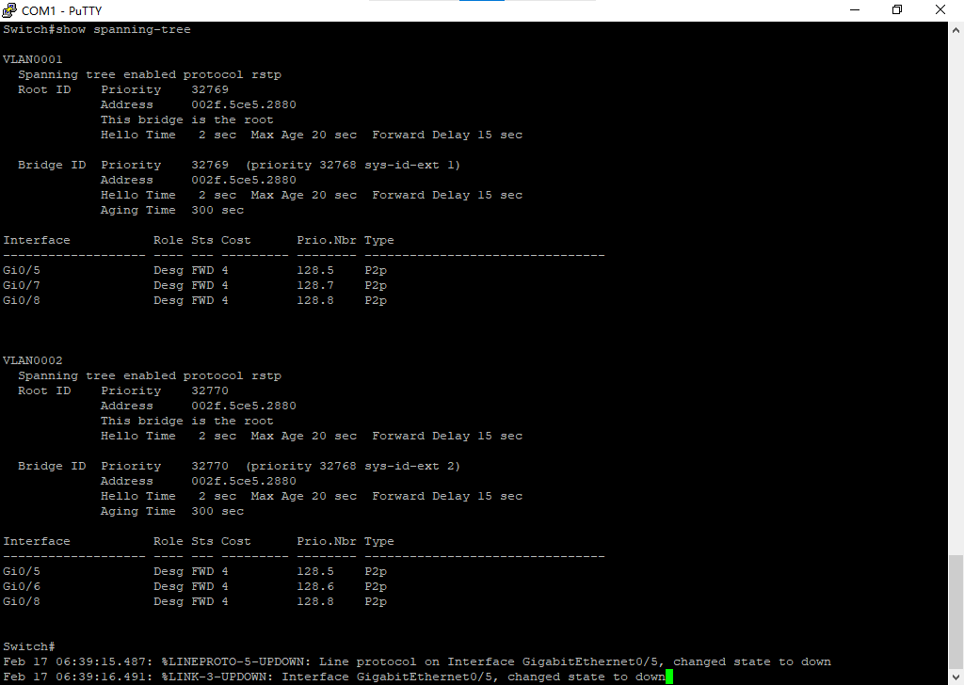

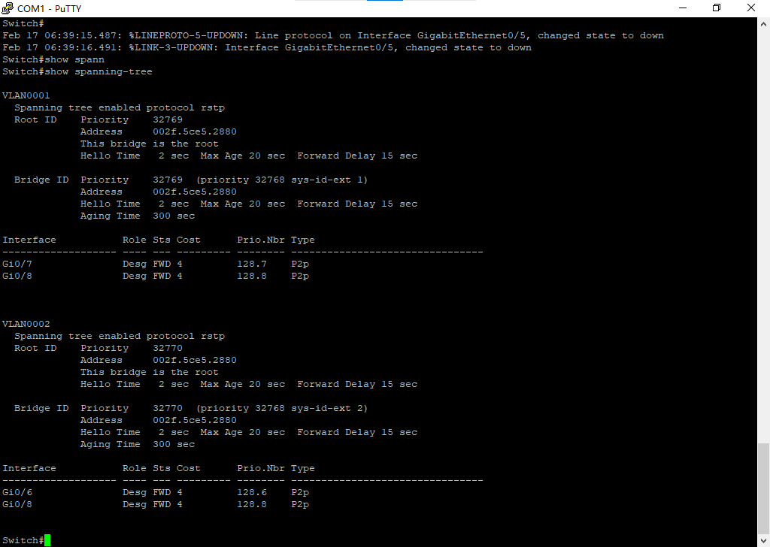

- 配置2个交换机的互联端口优先级(默认优先级128)，使VLAN1的数据优先通过第1对互联端口传送（命令：interface 端口, spanning-tree vlan 1 port-priority 16）。使VLAN2的数据优先通过第2对互联端口传送（命令：interface 端口, spanning-tree vlan 2 port-priority 16）。此处只记录2个交换机各自所使用的命令及参数即可。
输入的命令：
Switch1：
Int gi0/5
Spanning-tree vlan 1 port-priority 16
exit
int gi0/8
Spanning-tree vlan 1 port-priority 16
Switch2：
Int gi0/5
Spanning-tree vlan 1 port-priority 16
exit
int gi0/8
Spanning-tree vlan 1 port-priority 16

- 拔掉剩下的1根连接互联端口的网线，稍后2根网线重新插上，等待一会儿，查看4个互联端口的状态，分别在2个VLAN中标出:各端口的优先级，哪些端口处于转发状态，哪些端口处于阻塞状态。
Spanning-tree数据截图（分交换机显示）：
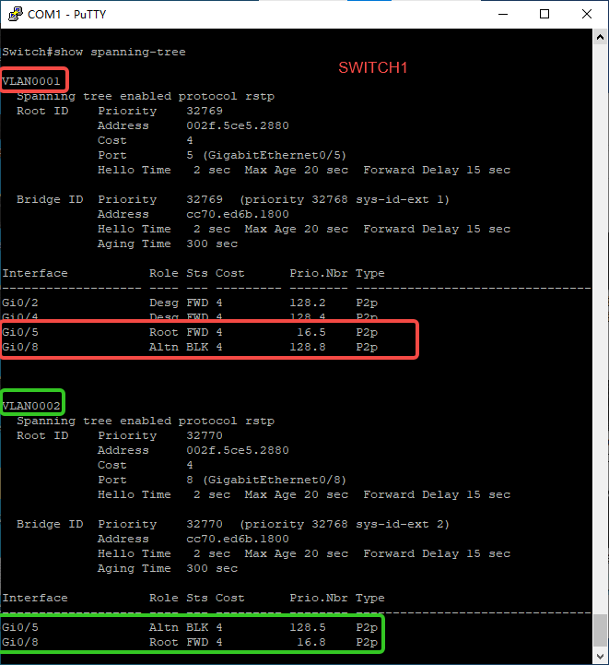

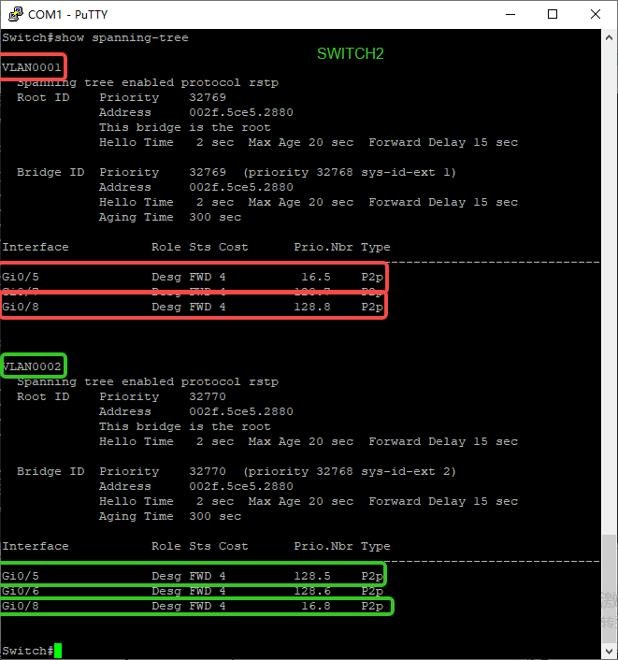

- 拔掉其中1根连接互联端口的网线，查看4个互联端口中原先处于BLK状态的端口，是否变成了FWD状态（哪个VLAN发生了变化）
Spanning-tree数据截图（分交换机显示）：
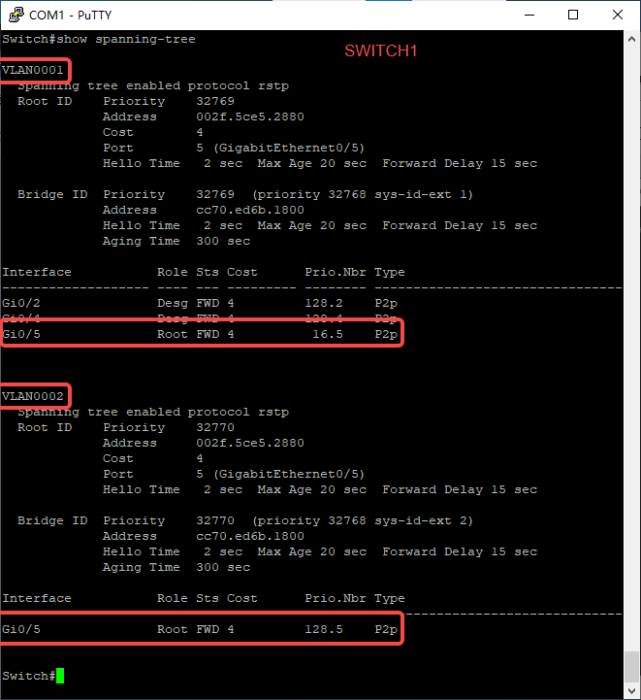

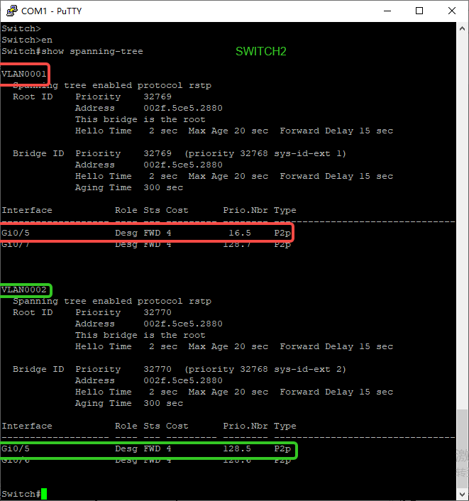

- 记录2个交换机上的运行配置（命令:show running-config），复制粘贴本节相关的文本（完整的内容请放在文件中，每个交换机一个文件，分别命名为S1.txt、S2.txt）。
运行配置文本：
Switch1：
interface GigabitEthernet01
switchport mode trunk
!
interface GigabitEthernet02
!
interface GigabitEthernet03
switchport access vlan 2
switchport mode access
!
interface GigabitEthernet04
!
interface GigabitEthernet05
switchport access vlan 2
switchport mode trunk
spanning-tree vlan 1 port-priority 16
!
interface GigabitEthernet06
switchport access vlan 2
switchport mode trunk
spanning-tree vlan 1 port-priority 16
!
interface GigabitEthernet07
!
interface GigabitEthernet08
switchport mode trunk
spanning-tree vlan 2,16 port-priority 16
!
interface GigabitEthernet09
!
interface GigabitEthernet010
switchport access vlan 2
!
interface GigabitEthernet011
!
interface GigabitEthernet012
!
interface Vlan1
ip address 192.168.0.10 255.255.255.0
!
interface Vlan2
ip address 192.168.1.1 255.255.255.0
!
Switch2：

!
interface GigabitEthernet0/1
!
interface GigabitEthernet0/2
!
interface GigabitEthernet0/3
switchport mode trunk
!
interface GigabitEthernet0/4
!
interface GigabitEthernet0/5
switchport mode trunk
spanning-tree vlan 1 port-priority 16
!
interface GigabitEthernet0/6
switchport access vlan 2
!
interface GigabitEthernet0/7
!
interface GigabitEthernet0/8
switchport access vlan 2
switchport mode trunk
spanning-tree vlan 2 port-priority 16
!
interface GigabitEthernet0/9
!
interface GigabitEthernet0/10
!
interface GigabitEthernet0/11
!
interface GigabitEthernet0/12
!
interface Vlan1
no ip address
shutdown
!

实验结果与分析
根据你观察到的实验数据和对实验原理的理解，分别解答以下问题：
- 端口状态显示为administratively down，意味着什么意思？
端口被人工的关闭了。

- 在交换机配置为镜像端口前，为什么可以抓取到其他PC之间的ARP请求包，而不能抓取ARP响应包？
镜像端口即用一个端口监控另一个端口的数据。
ARP的请求包是广播式的，同一子网内都会收到；但是响应包不是广播的，只向特定端口转发。因此在没有配置端口时，抓不到ARP响应包。

- PC属于哪个VLAN，是由PC自己可以配置的，还是由交换机决定的？
由交换机决定。

- 同一个VLAN的PC，如果配置了不同长度的子网掩码，能够互相Ping通吗？
只要ip对应掩码非0的部分相同就可以。

- 为什么在划分为2个VLAN后，两组PC之间就不能进行IP通信了呢？
Vlan决定了包的传播域，交换机不会转发不在同一个Vlan的ip地址。

- 交换机在VLAN Trunk模式下使用的封装协议是什么？
ISL

- 未启用STP（Spanning Tree Protocol）协议时，交换机之间连接了多条网线后，为什么Ping测试的响应会延迟很大甚至超时？
关闭生成树后，不能形成树形拓扑结构，冗余链路形成的环路将造成网络风暴从而延迟增大丢包。

- 从插上网线后开始，交换机的端口状态出现了哪些变化？大约需要多少时间才能成为FWD状态？期间，连接在该端口的计算机是否能够Ping通？
交换机的端口指示灯先为黄色，并不规律的闪动。大约30秒之后指示灯变绿，端口切换为FWD状态。这期间Ping不通。

讨论、心得
在完成本实验后，你可能会有很多待解答的问题，你可以把它们记在这里，接下来的学习中，你也许会逐渐得到答案的，同时也可以让老师了解到你有哪些困惑，老师在课堂可以安排针对性地解惑。等到课程结束后，你再回头看看这些问题时你或许会有不同的见解：

在实验过程中你可能会遇到的困难，并得到了宝贵的经验教训，请把它们记录下来，提供给其他人参考吧：
接线一定要仔细，端口号一定要记住，端口号记混了中间很多步骤只能从头再来。

你对本实验安排有哪些更好的建议呢？欢迎献计献策：
实验内容过多一次实验课做不完，但是实验机器过少导致下一次去实验室的时候原先的配置全乱了，重复劳动比较严重。
是不是可以提前告诉同学们一些交换机命令的基础知识，比如config terminal进入配置模式；配置模式下interface 端口号进入特定端口的配置模式。本次实验只能在报告的只言片语中推测上述内容，没有明确的解释。

